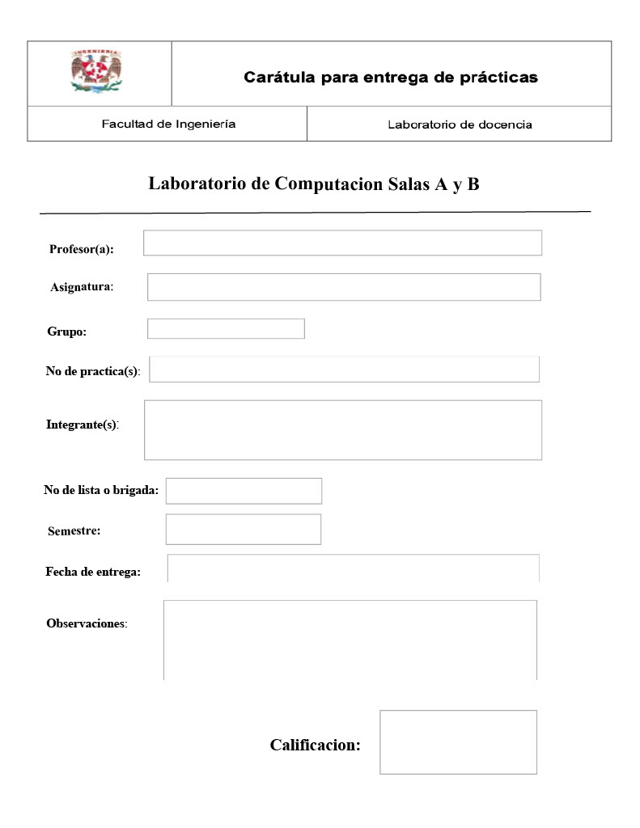

Manuel Castañeda Castañeda

Fundamentos de Programación

34

01

Astryd Alexa Flores Saucedo

2025-1

23 Agosto 2024

ENSAYO SOBRE LA IMPORTANCIA DE LA PROGRAMACIÓN EN LA INGENIERÍA

Parte de las habilidades fundamentales en la industria de la ingeniería constan en el dominio de la programación, pues de manera útil y eficiente, nos permiten dar soluciones prácticas a problemas complejos. He experimentado en primera instancia los beneficios de saber programar aplicados a tecnologías avanzadas como la inteligencia artificial, pues resulta sumamente funcional y ventajoso utilizar estas herramientas en la elaboración de tareas.

En alguna ocasión pensé en como podría utilizar la programación en un aspecto cotidiano de mi vida siendo estudiante de ingeniería. Recordé entonces las series de cálculo integral, que se definen como las sumas de una sucesión y sus términos infinitos, ¿la aplicación de este concepto matemático podría ser resuelto por un algoritmo de programación? ¿De qué forma podría lograrlo y que beneficios tendría en aplicaciones ingenieriles este acontecimiento? En efecto, la programación puede resolver este tipo de aplicaciones matemáticas sencillas, fue entonces que me familiaricé con el famoso “contador” que entra en un ciclo de repetición en la programación y sigue instrucciones específicas para lograr algo como la suma de infinitos términos positivos. ¿Aplicaciones de la programación a aspectos cotidianos de los ingenieros? Tenemos claros ejemplos como GeoGebra, AutoCAD, Photomath, que son herramientas bastante útiles si queremos hacer mayormente eficientes quehaceres ingenieriles básicos. ¿Y fuera de la ingeniería? Nos encontramos con aplicaciones bancarias, de salud, redes sociales y de comunicación.

La programación no solo me ha permitido resolver problemas de manera más eficiente, sino que también me ha ayudado a desarrollar habilidades de pensamiento crítico y análisis. Al descomponer un problema en partes más pequeñas y escribir código para resolverlo, he aprendido a pensar de manera más lógica y estructurada. Además, me ha enseñado a ser paciente y persistente cuando me enfrento a desafíos. A veces, el código no funciona a la primera y tengo que depurar y probar diferentes soluciones hasta que encuentro la que funciona. Esta experiencia me ha ayudado a desarrollar una mentalidad de crecimiento y a no rendirme fácilmente cuando me enfrento a problemas difíciles.

Además, la programación es una habilidad altamente valorada en el mercado laboral. Muchas empresas buscan ingenieros que puedan utilizar sus habilidades de programación para desarrollar soluciones innovadoras y eficientes. Al dominar esto, me siento más confiada y preparada para enfrentar los desafíos que se presenten en mi carrera. Incluso he considerado especializarme en ciencia de datos o aprendizaje automático, ya que estas áreas requieren habilidades avanzadas de programación y análisis de datos.

En conclusión, la programación es una habilidad esencial para los ingenieros. No solo nos permite resolver problemas de manera más eficiente, sino que también nos ayuda a desarrollar habilidades de pensamiento crítico y análisis. A medida que avanzo en mi carrera, estoy segura de que mis habilidades de programación seguirán siendo un activo invaluable. Me siento afortunada de haber descubierto mi pasión por la programación y estoy emocionado de ver cómo puedo aplicarla para crear soluciones innovadoras y mejorar el mundo que nos rodea.

IMÁGENES RESPECTO A MI CARRERA





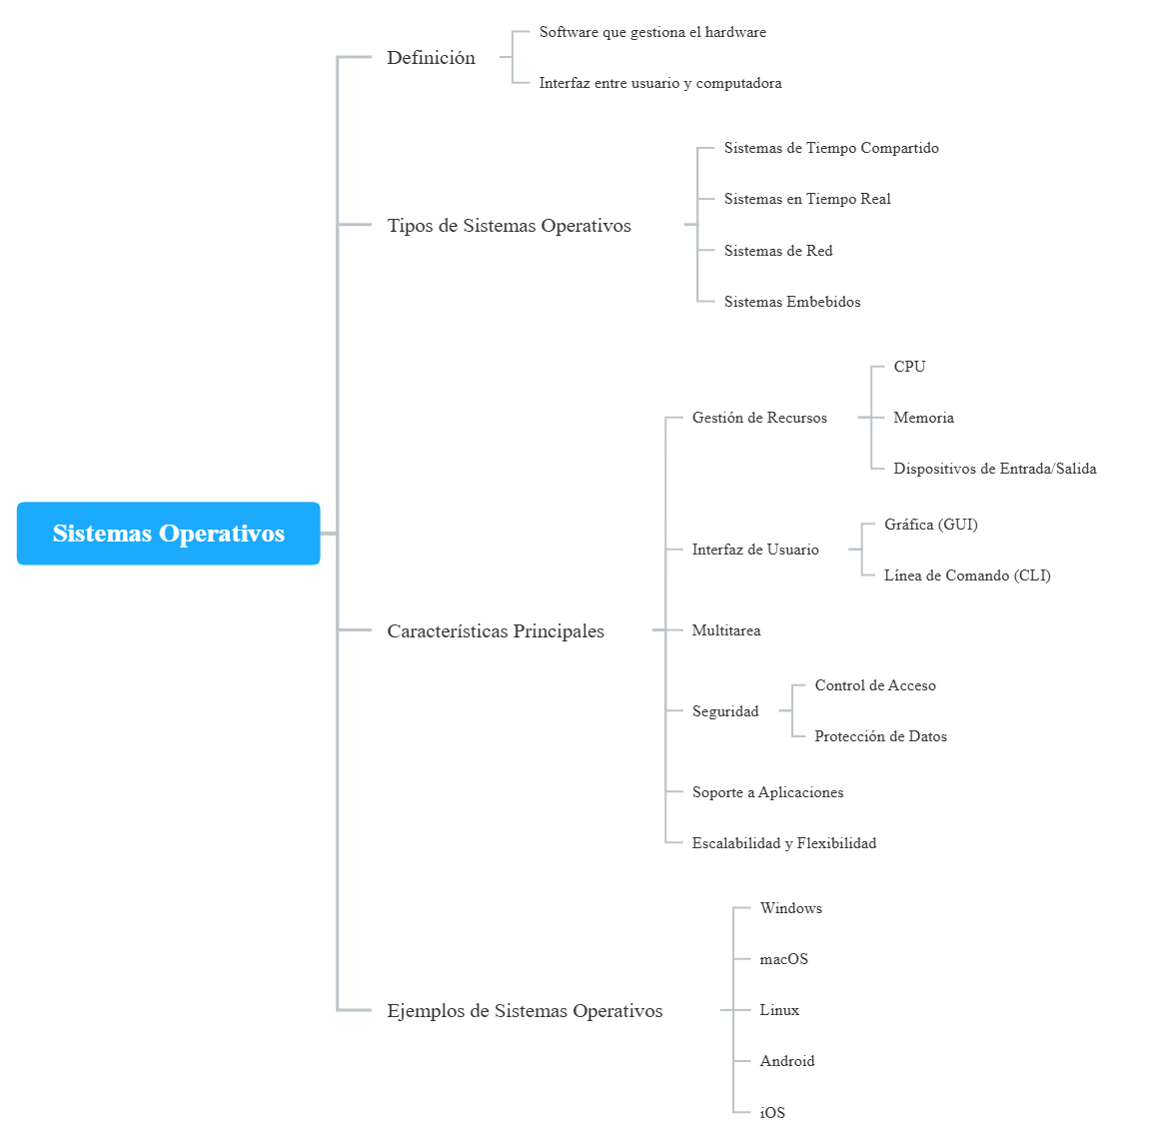MAPA MENTAL DE SISTEMAS OPERATIVOS

OPINIÓN PERSONAL RESPECTO A LA PROGRAMACIÓN EN LA INGENIERÍA Y LOS SISTEMAS OPERATIVOS

La programación, así como a la tecnología le preceden acontecimientos históricos relevantes tales como la industrialización a mediados del siglo XVIII y principios del XX. Es indispensable comprender de que forma y a que punto se involucra la tecnología y más puntualmente la programación en el desarrollo ingenieril. Por ejemplo, la creación de algoritmos permite la resolución lógica, precisa, finita y definida de los problemas, desde los mas simples hasta los más complejos. En el área matemática comprendemos los datos de entrada, las restricciones y los datos de salida, y la interpretación de dicha información demanda cierto razonamiento propio del ingeniero.

La programación se define como “el proceso de crear un conjunto de instrucciones que le dicen a una computadora como realizar algún tipo de tarea”, debido a que la tecnología está inmersa en la mayor parte de nuestras actividades cotidianas (como pedir comida por internet, el transporte privado, las cuentas bancarias, e incluso las redes socio-digitales), lo hace indirectamente también la programación y los sistemas operativos.

Por otra parte, los sistemas operativos se definen como “el conjunto de programas de un sistema informático que gestiona los recursos del hardware y provee servicios a los programas de aplicación de software”. Ejemplos de estos serían Microsoft Windows, Linux, y Android.

Concluyendo, los sistemas operativos están directamente relacionados con las tecnologías de la información y comunicación, así como con la programación, se pueden programar, manipular y manejar los repositorios informáticos de tal forma que se obtengan resultados específicos en buscadores avanzados, un ejemplo de esta búsqueda es el “***or***” que indica que la búsqueda debe contener una palabra u otra.